Увага!
Просимо долучитися до конкурсу
«Один раз на все життя»

Посилання на промоційне відео конкурсу "Один раз на все життя", викладене на YouTube:
https://youtu.be/hC_fP-Xe9Zs

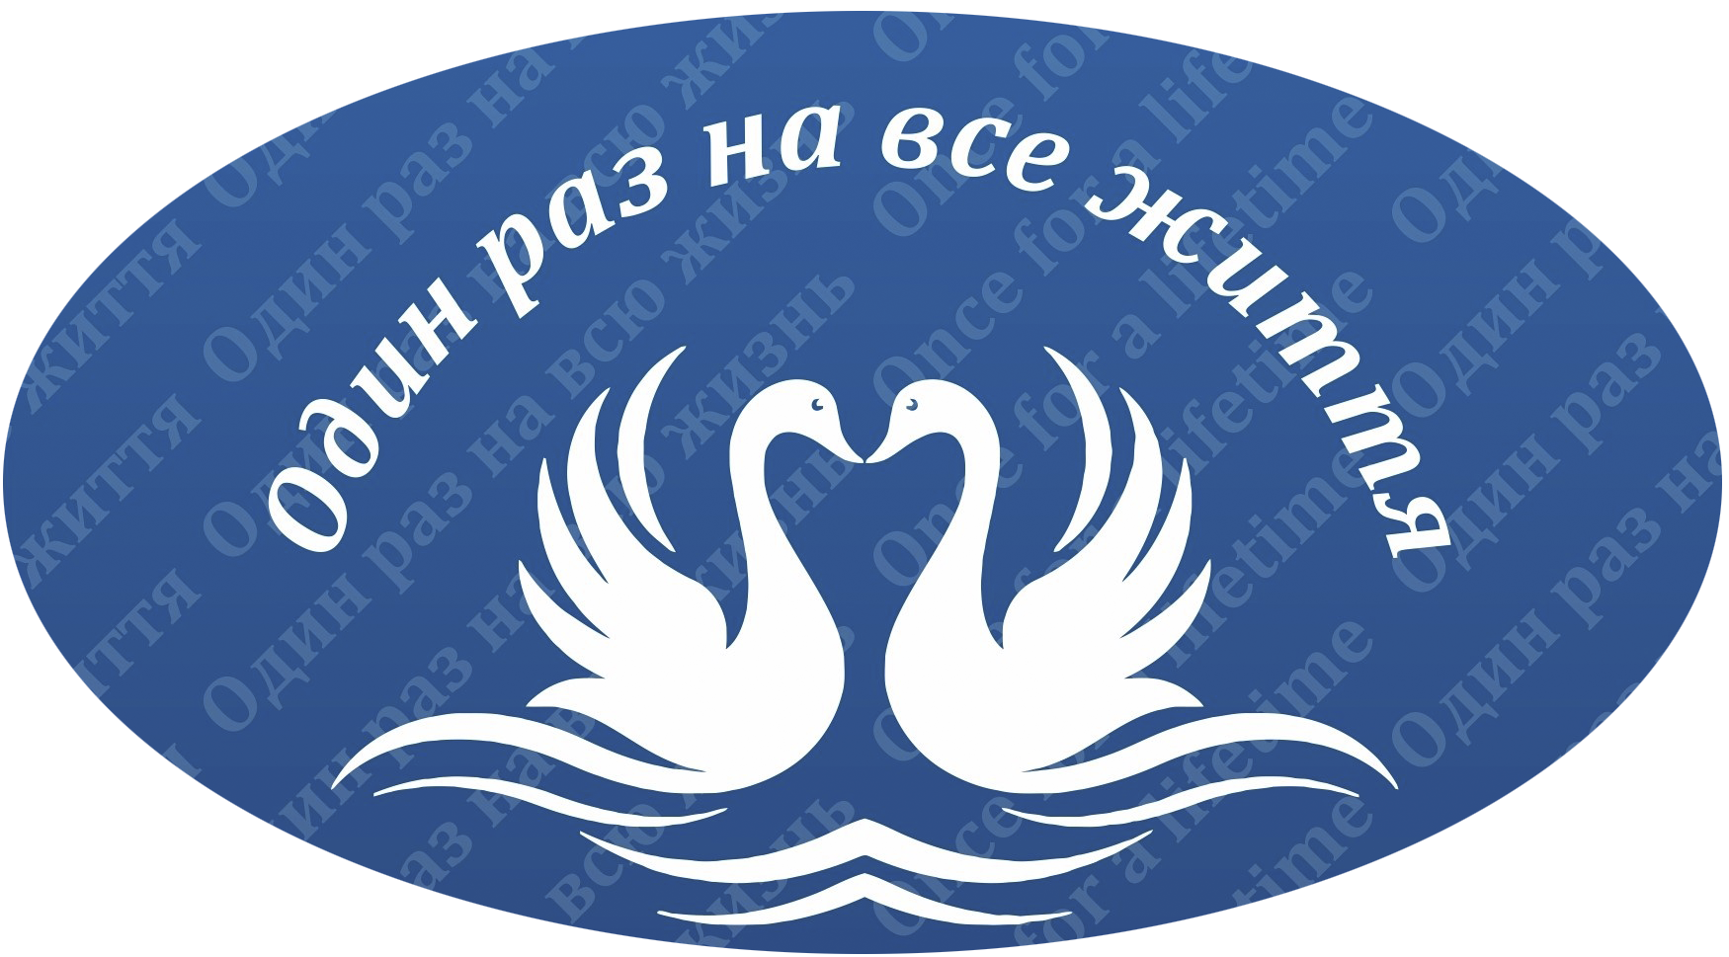
Положення про проведення ІІІ відкритого конкурсу
на кращий творчий проєкт
«Один раз на все життя!»

Загальні положення
1.1 Відкритий конкурс на кращий творчий проєкт «Один раз на все життя!» має виховну, просвітницьку, соціальну направленість та проводиться з метою популяризації традиційних сімейних цінностей в молодіжному середовищі.
1.2 Головними завданнями конкурсу є:
- створення загального позитивного інформаційного фону навколо сучасної родини;
- підвищення зацікавленості з боку молоді до питання самоосвіти в сфері психології подружніх відносин;
- запобігання збільшенню числа розлучень серед молодих родин міста Херсона;
- фокусування уваги молоді на питаннях демографічної кризи в нашій країні;
- пропагування здорового способу життя серед молоді шляхом привернення уваги до переваг життя в єдиній міцній родині;
- виховання у молоді почуття особистої відповідальності за майбутнє свого народу.
1.3 Конкурс проводиться як спільний проєкт відділу з питань сім’ї Херсонської єпархії Української православної церкви (УПЦ) та організацій:
- управління освіти Херсонської міської ради
- управління культури Херсонської міської ради
- управління охорони здоров’я Херсонської міської ради
Партнер конкурсу – Комунальний заклад «Херсонська обласна бібліотека для дітей імені Дніпрової Чайки» Херсонської обласної ради.

Умови конкурсу
2.1 У конкурсі можуть брати участь такі групи учасників:
- учні з 8 по 11 клас закладів загальної середньої освіти м. Херсона та області;
- учасники (від 14 років) православних «недільних шкіл» м. Херсона, Херсонської області та України;
- читачі (від14 років) сільських, міських, районних, та обласних бібліотек
м. Херсона та Херсонської області.

2.2 Рекомендовані теми конкурсних робіт:
- «Моя щаслива сім’я»,
- «Краса батьківства»,
- «Нехай дитя прийде у світ»,
- «Цнота – оберіг шлюбу»,
- «Багатодітна родина - дітей багато не буває!»,
- «Мій родовід».
Учасники можуть представити до уваги журі власні авторські твори за такими номінаціями:
1) Відеореклама: відеоролики або буктрейлери (до 3-х хвилин), слайд-презентації (до 20 слайдів).
2) Літературна: поетичні, прозові та публіцистичні твори (до 8 сторінок, шрифт Times New Roman № 14).
3) Друкована промоція: буклети, плакати, постери, банери, флаєри, листівки, закладинки тощо (формат конкурсної роботи довільний).
Навчальний заклад подає координатору конкурсу до 3-х робіт у кожній номінації.
2.3 Творчі роботи надаються в електронному вигляді відповідальному вчителю навчального закладу, керівникам православних «недільних» шкіл, бібліотекарям, які передають їх організаторам конкурсу.
2.4 Учасникам та координаторам конкурсу пропонується висвітлювати хід конкурсу та публікувати конкурсні роботи на сайтах шкіл і на сторінках у соціальних мережах (при подачі конкурсних робіт слід долучити веб-посилання на їхню промоцію у мережі).
3. Фото-конкурс «Щаслива родина у кадрі»
У рамках відкритого конкурсу «Один раз на все життя!» додатково буде проводитись фото-конкурс. Учасник може надіслати 1-2 фотографії з зображенням своєї щасливої родини.
Вимоги до фотографії: світлина може бути подана в електронному варіанті, чорно-біла або кольорова, розмір - довільний. Світлина має супроводжуватися назвою та стислим описом (до 5 речень).
4. Порядок і термін проведення конкурсу
Термін проведення конкурсу – із 6 квітня до 15 травня 2020 р.
Із 6 квітня до 5 травня – ознайомлення учнів з умовами конкурсу та робота над власними конкурсними проєктами.
Із 5 до 6 травня – передача робіт відповідальним для підбиття підсумків та визначення переможців у школах міста та недільних школах.
Із 6 по 7 травня – подання робіт організаторам конкурсу для розгляду журі.
12 травня – робота журі конкурсу, з переглядом відео-захисту конкурсних робіт.
До поданої на конкурс творчої роботи слід додати:
- протокол відбіркового етапу (орієнтовна форма додається)
- заявку учасника (форма додається), в якій має бути вказано прізвище та ім’я автора, навчальний заклад, клас, контактні дані координатора
- відео: захист-презентація роботи учасником (учасниками) – тривалістю до 3-х хвилин).

Конкурсні роботи (у електронному вигляді або посилання на місце розміщення, публікації проєкту в Інтернет, на Google-диску) надсилаються на електронні адреси: із навчальних закладів - 2020.konkurs@gmail.com та з «недільних шкіл» - detkamda@gmail.com з поміткою «Конкурс «Один раз на все життя».
Відповідальні особи:
Від Херсонської обласної бібліотеки для дітей імені Дніпрової Чайки Херсонської обласної ради – Крижановська Ольга Володимирівна тел.: 0552-41-03-46, 099-971-24-13;
Від відділу з питань сім’ї Херсонської єпархії УПЦ – Гордієнко Інна Вікторівна тел.: ________________;
Від управління освіти Херсонської міської ради – Поздняк Валентина Миколаївна тел.: 0552-46-05-59.
15 травня, у Міжнародний день сім’ї, відбудеться церемонія нагородження переможців конкурсу. Переможці конкурсу та їхні координатори отримають дипломи, подяки і заохочувальні призи від організаторів. Окремим чином будуть відзначені керівники ЗЗСО та «недільних» шкіл за активний перебіг і проведення конкурсу.
4. Очікувані результати конкурсу
Реалізація конкурсу творчих робіт серед учнів на тему «Один раз на все життя!» носить інформативно-просвітницький характер та є ланкою в системі роботи закладів освіти та громадських організацій, що мають на меті створення позитивного іміджу сім’ї та скорочення числа розлучень серед молодих родин, що слугуватиме поліпшенню загального соціального фону в молодіжному середовищі.
Основними результатами конкурсу передбачається:
- популяризація серед молоді позитивного ставлення до сім’ї як головного чинника людського щасливого буття;
- підвищення зацікавленості молоді до питань самоосвіти у сфері психології подружніх відносин;
- створення умов, при яких молоді люди мають змогу проаналізувати особисте бачення своєї майбутньої родини, на яких принципах вона буде існувати;
- познайомитися з прикладами щасливих багатодітних родин і, можливо, у майбутньому взяти модель їх життя за приклад;
- формування свідомого ставлення до створення сім’ї та до виховання дітей у родині, розуміння відповідальності за життя ненародженої дитини;
- розвиток творчих здібностей учасників та набуття ними суспільно корисних навичок соціальної реклами та промоції.

